Aşağıdaki trafik işaret levhalarının isimlerini işaret levhalarının altına yazınız.
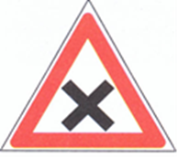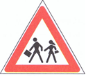
24-…………………………… 25-………………………………
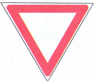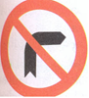
26-………………………. 27-………………………………
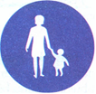
28,………………………… 29-,,,,,,,,,,,,,,,,,,,,,,,,,,,,,,,,,,
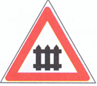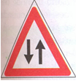
30-……………………… 31-…..............................
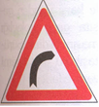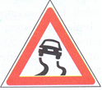
32-…………………………. 33-……………………………

